Лабораторная работа № 3.
ПЕРЕДАЧА ИНФОРМАЦИИ В ВЫЧИСЛИТЕЛЬНОЙ СЕТИ ТЕХНОЛОГИИ ETHERNET (FAST ETHERNET)
Цель работы. Определение сетевых параметров рабочей станции вычислительной сети технологии Ethernet (Fast Ethernet).
Теоретическая справка.
Локальные вычислительные сети (ЛВС, LAN) – это распределенные вычислительные системы, объединяющие компьютеры, находящиеся в пределах одного или нескольких зданий. Узлы локальной сети находятся, как правило, в пределах 3 км.
По масштабам и иерархии построения различают:
- сети рабочих групп (5 - 20 станций);
- сети отделов (20 - 100 станций);
- сети предприятий (корпоративные сети).
Последние часто имеют развернутую структуру сетевых служб и по географии иногда выходят за рамки локальных сетей, образуя кампусные сети, сети с удаленным доступом, а также сети других масштабов, вплоть до корпоративных частных глобальных сетей. Количество станций в корпоративных сетях варьируется в широких пределах: от 20 компьютеров до десятков тысяч.
Одной из характеристик локальных сетей являются пропускная способность, диапазоны которых приведены в таблице 1.
Таблица 1 – Сетевые технологии
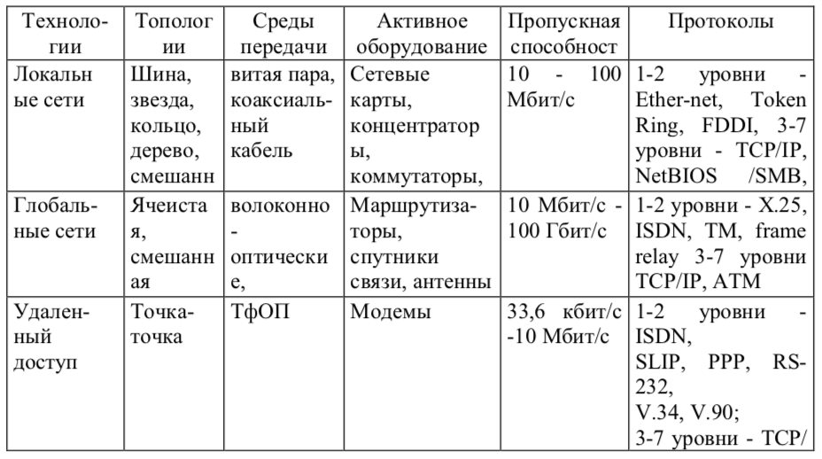
Для понимания принципов Ethernet необходимо общее представление о принципах работы компьютерных сетей и разбиения задачи сетевой связи на уровни, изложенных выше.
Международный стандарт технологии Ethernet - IEEE 802.3.
Технология Ethernet используется для описания всех локальных сетей, использующих метод коллективного доступа к среде передачи данных с опознанием несущей и обнаружением коллизий.
Физическая топология сети – это реальное соединение ее узлов и линий связи. Физическая топология может отличаться от логической.
Логическая топология – это схема соединения, связанная с методом доступа к передающей среде. Поскольку при технологии Ethernet все компьютеры локальной сети имеют возможность одновременного доступа к передающей среде, логическая топология является «шиной». Несмотря на изменение физической топологии в Fast Ethernet, при этом не изменился метод доступа к среде, следовательно, логическая топология также не изменилась.
Метод коллективного доступа с опознанием несущей и обнаружением коллизий.
В Ethernet все компьютеры сети имеют возможность одновременно получать данные, которые любой из компьютеров начал передавать на общую шину. Кабель, к которому подключены все компьютеры, работает в режиме коллективного доступа. В конкретный момент времени передавать данные на общую шину может только один компьютер в сети. При этом все компьютеры сети обладают равными правами доступа к среде.
Принцип коллективного доступа к среде передачи данных.
Когда какая-либо станция А в Ethernet хочет передать кадр станции Б, она пытается вначале определить, что никакая другая станция в это время ничего не передает. В стандарте Ethernet признаком свободной линии является «тишина», то есть напряжение 0 В. В стандарте Fast Ethernet признаком свободного состояния среды является не отсутствие сигналов на шине, а передача по ней специального Idle-символа. Если рабочая станция обнаруживает несущий сигнал, то для нее это является признаком занятости шины и передача данных откладывается, то есть станция переходит в режим ожидания.
В случае если кабель свободен, станция начинает передачу. По окончании передачи кадра все узлы сети обязаны выдержать паузу, называемую межкадровым интервалом (Inter Packet Gap, IPG). Эта пауза необходима для приведения сетевых адаптеров в исходное состояние и для обеспечения равных прав всем станциям на передачу данных, то есть для предотвращения монопольного захвата одной станцией общей шины. По окончании паузы станции сети определяют среду как свободную и могут снова начать передачу данных.
Длительность межкадрового интервала для 10-мегабитного Ethernet составляет 9,6 мкс, а для 100-мегабитного Fast Ethernet – в 10 раз меньше, то есть 0,96 мкс. Межкадровый интервал равен времени, необходимому для передачи 12 байт или 96 бит. Если определить в качестве единицы измерения временного интервала время, необходимое для передачи одного бита — битовый интервал (bt), то межкадровый интервал равен 96 bt. Такой способ определения временных интервалов не зависит от скорости передачи данных и часто используется в стандарте Ethernet.
Вторая часть метода описывает способ разрешения конфликтов, возникающих в разделяемой среде передачи. Если две станции начинают передачу одновременно, то происходит конфликт (коллизия). Все узлы сети должны быть способны распознать возникающую коллизию. Четкое распознавание коллизий всеми станциями сети является необходимым условием корректной работы сети Ethernet. Если какая-либо передающая станция не распознает коллизию и решит, что кадр данных передан ею верно, то этот кадр будет утерян. Из-за наложения сигналов при коллизии информация кадра исказится, и он будет отбракован принимающей станцией из-за несовпадения контрольной суммы.
Искаженная информация будет повторно передана каким-либо протоколом верхнего уровня, например транспортным или прикладным, работающим с установлением соединения. Но повторная передача сообщения протоколами верхних уровней произойдет через значительно более длительный интервал времени по сравнению с микросекундными интервалами, которыми оперирует протокол Ethernet. Поэтому если коллизии не будут надежно распознаваться узлами сети Ethernet, то это приведет к заметному снижению полезной пропускной способности данной сети [6].
Для того чтобы иметь возможность распознать коллизию, каждая станция прослушивает сеть во время и после передачи кадра. Обнаружение коллизии основано на сравнении посылаемого станцией сигнала и регистрируемого сигнала. Если регистрируемый сигнал отличается от передаваемого, то станция определяет эту ситуацию как коллизию.
Пусть первая станция, решив, что шина свободна, начинает передачу кадра. До самой удаленной от нее второй станции этот кадр дойдет не мгновенно, а через некоторый промежуток времени t. Если немного раньше вторая станция, также решит, что шина свободна, и начинает передачу своего кадра, то возникает коллизия. Искаженная информация дойдет обратно до первой станции также через время t. Поэтому коллизия будет обнаружена первой станцией через время 2t после начала передачи ею кадра.
Данная характеристика - время разрешения конфликта (время двойного оборота) - имеет огромное значение для эффективности протокола, в частности во многом именно она определяет ограничения на максимальный диаметр сети Ethernet и количество концентраторов на пути распространения сигнала.
Обнаружение коллизии должно произойти до окончания передачи кадра. Отсюда получается простое соотношение между временем, необходимым для передачи кадра минимальной длины T_{min} и задержкой сигнала при распространении в сети:
T_{min}= 2 · t,
где t – время распространения сигнала по сети Ethernet.
Алгоритм отката.
После возникновения коллизии станция, ее обнаружившая, делает паузу, после которой предпринимает следующую попытку передать кадр. Пауза Δt после коллизии является случайной и выбирается по следующему правилу:
Δt = L · τ, (3)
где τ - интервал отсрочки равный 512 bt, что при скорости 100 Мбит/с составит 5,12 мкс;
L - целое случайное число, выбранное из диапазона [0; 2N]; N - номер повторной попытки передачи данного кадра.
После первой попытки пауза может либо отсутствовать, либо составлять один или два интервала отсрочки. После второй попытки пауза может либо отсутствовать, либо быть равной одному, двум, трем или четырем интервалам отсрочки и т.д. После 10-й попытки интервал, из которого выбирается пауза, не увеличивается. Таким образом, после десятой попытки передачи кадра случайная пауза может принимать значения от 0 до 1024·512 bt = 524288 bt. Для Ethernet и Fast Ethernet это соответствует временному диапазону от 0 до 52,4 мс и 5,24 мс соответственно.
Передатчик предпринимает всего 16 последовательных попыток передачи кадра. После 16 конфликтов контроллер отказывается от дальнейших попыток передать кадр и сообщает об этом компьютеру. Все дальнейшие действия по исправлению ситуации должны осуществляться высокоуровневыми протоколами.
Такой алгоритм позволяет разрешить коллизии, когда конфликтующих станций немного, а также ликвидировать их за приемлемое время, когда множество станций пытается передавать одновременно.
Формат кадра Ethernet.
Максимальный размер кадра Ethernet (таблица 2) составляет 1526 байт (12208 бит), а минимальный - 72 байт (576 бит). При частоте передачи 10 МГц время передачи пакета минимальной длины составляет 57,6 мс. Это время несколько больше, чем удвоенное время распространения сигнала, равное 51,2 мс, следовательно условие (1) выполняется. Последняя цифра получена исходя из максимально допустимого в Ethernet расстояния между узлами в 2500 м.
Каждый кадр начинается с преамбулы длиной 7 байт, причем каждый байт преамбулы представляет собой чередующуюся последовательность единиц и нулей. Преамбула позволяет принимающей стороне подстроиться под передающую станцию, т. е. синхронизироваться с ней. Следом за преамбулой идет стартовый байт (10101011), сигнализирующий о начале кадра.
Таблица 2 - Формат кадра Ethernet
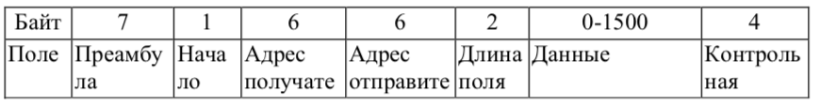
Далее кадр содержит два 6-байтных поля адреса – получателя и отправителя. Если сетевая плата Ethernet определяет, что адрес получателя совпадает с ее собственным, то, считав кадр, она передает его для дальнейшей обработки на более высокие уровни. Если адреса не совпадают, то кадр игнорируется. Адреса Ethernet могут быть обычными, групповыми и широковещательными. Если все биты адреса равны единице, то это широковещательный адрес, и такой пакет предназначен всем станциям.
Поле длины кадра состоит из двух байтов и определяет длину поля данных (от 0 до 1500 бит). Однако, ввиду ограничений на минимальную длину кадра, поле данных не может быть короче 46 байт. Если же объем передаваемых данных меньше, то поле данных дополняется заполняющими битами.
Заканчивается кадр концевиком – контрольной последовательностью. Она служит для проверки кадра на наличие ошибок.
Развитие спецификации Ethernet Технологии Fast Ethernet и Gigabit Ethernet являются дальнейшим развитием Ethernet. Сети Fast Ethernet имеют номинальную пропускную способность в полудуплексном режиме 100 Мбит/с, сети Gigabit Ethernet – 1 Гбит/с. В полнодуплексном режиме при использовании двух пар проводов эти значению удваиваются.
Fast Ethernet и Gigabit Ethernet имеют другое коммуникационное оборудование, сетевые карты, но часто обратно совместимы с Ethernet. Качественные принципы работы Fast и Gigabit Ethernet в общих чертах сходны с Ethernet, различия в основном в количественных характеристиках.
В таблице 3 приведены физические характеристики различных спецификаций Ethernet.

Таблица 3 - Разновидности Ethernet и их физические характеристики
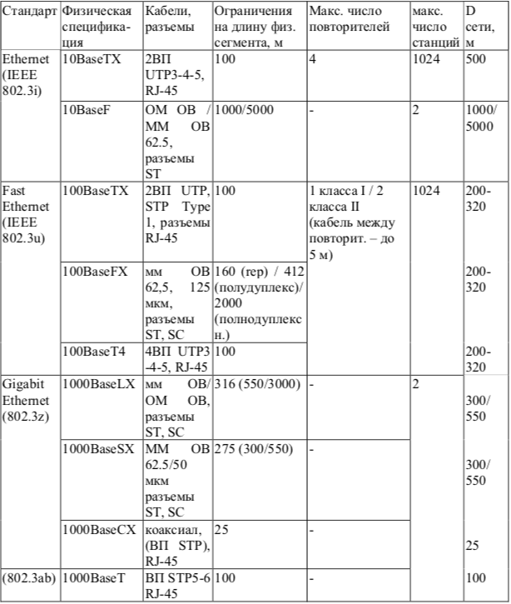
Условные сокращения. 2ВП – 2-жильная, 4ВП – 4-жильная витая пара; ОВ – оптоволокно, ММ – многомодовое, ОМ – одномодовое.

Задание к проведению лабораторной работы.
Определение сетевых параметров рабочей станции.
1. Определите параметры протокола TCP/IP вашего компьютера. Для этого проделайте следующие действия. Выберете меню Пуск - Настройка – Панель управления – Сеть – Устройства и протоколы – TCP/IP. Нажмите кнопку Свойства.
2. Определите следующие параметры протокола:
- IP адрес сетевого адаптера;
- сетевую маску;
- адрес шлюза по умолчанию;
- адрес основного и вспомогательного сервера DNS.
3. Определите физический адрес сетевого адаптера вашего компьютера и его доменное имя. Для этого нужно в командной строке (меню Пуск – Программы – Стандартные – Сеанс MSDOS или в меню Пуск – Выполнить) ввести команду Winipcfg (для операционных систем Windows 2000/XP/2003 – ввести команду >ipconfig –all).
4. Определите, открыт ли сетевой доступ к диску вашего компьютера. Для этого щелкните правой клавишей на значке диска и в открывшемся контекстном меню выберите значение Доступ. Определите также емкость диска (меню Свойства).
5. Определите быстродействие и память вашего компьютера. Для этого щелкните правой кнопкой мыши на значке Мой компьютер и в открывшемся контекстном меню выберите значение Свойства, а затем вкладку Общие.
6. Создайте файл в текстовом редакторе WORD и занесите в него следующие сведения:
- имя компьютера по протоколу NetBIOS (имя в сетевом окружении);
- физический адрес сетевого адаптера и его тип;
- IP адрес и маску;
- адрес шлюза по умолчанию;
- адрес серверов DNS;
- параметры вашего компьютера - тактовая частота процессора, оперативная память, размер диска, параметры сетевого доступа к диску.
Содержание отчета по лабораторной работе.
1. Название и цель работы.
2. Дать характеристики локальных сетей.
3. Представить форматы кадров технологии Ethernet.
4. Представить характеристики сетевых параметров рабочей станции.
5. Выводы по выполненной работе.
Контрольные вопросы.
1. Каким уровням ISO/OSI соответствует спецификация Ethernet.
2. Отличие физической топологии от логической. Примеры.
3. В чем заключается метод коллективного доступа к среде с опознанием несущей и обнаружением коллизий? Опишите алгоритм отката.
4. Сигналами какого типа и формы передается информация в сетях Ethernet.
5. Размер кадра, номинальная битовая скорость передачи данных, величина адресного пространства, совместимость различных поколений Ethernet.
6. Какой вид сегментации – физическая или логическая – эффективней с точки зрения скорости работы сети.
7. По какой причине в сетях не используется только этот вид сегментации, а используются оба.
8. Основные физические ограничения на оборудование различных поколений Ethernet.

